Aluno:**__________________________________**

CADERNO DE EXERCÍCIOS

**OBS: Salve cada arquivo na pasta de trabalho criada na primeira aula de WINDOWS.**

**Questão01:** Crie as tabelas a seguir e formate-a como especificado.

|  |  |  |  |  |  |
| --- | --- | --- | --- | --- | --- |
| Nível Avançado | Curso de Férias | | | | |
| Aluno | Dezembro | | Janeiro | |
|  | Faltas | Notas | Faltas | Notas |
| Amanda | 8 | 4,0 | 4 | 6,5 |
| Beatriz | 5 | 5,5 | 6 | 5,2 |
| Daniel | 0 | 7,3 | 6 | 8,3 |
| Danilo | 3 | 8,4 | 5 | 7,8 |
| Joana | 4 | 7,0 | 4 | 8,3 |
| Pedro | 2 | 5,3 | 2 | 3,4 |
| Priscila | 6 | 6,0 | 1 | 7,3 |
| Rafaela | 0 | 9,5 | 5 | 2,0 |
| Ricardo | 3 | 8,6 | 6 | 3,8 |
| Felipe | 5 | 8,3 | 8 | 8,1 |
| Aulas dadas em Dezembro | | 25 | | |
| Aulas dadas em Janeiro | | 30 | | |

|  |  |  |  |
| --- | --- | --- | --- |
| Conheça nossos números | | | |
| Empresas Atendidas | *Brasil* | *Outros países* | |
|  | 250 | 6.000 | |
| Profissionais Treinados | *Executivos* | *Administrativos* | |
|  | 7.000 | 35.560 | |
| Aumento da Produtividade | *06 meses* | *12 meses* | *18 meses* |
|  | 6,4% | 12,8% | 16,9% |

Após fazer a tabela:

* Coloque negrito, itálico, mude o alinhamento, mescle as células, tudo conforme mostrado na tabela;
* Coloque preenchimento alternado nas linhas: use uma cor à sua escolha;
* Mude o formato das bordas;
* Salve e feche o documento.

**Questão 02:** Faça o texto a seguir e formate-o como especificado.

Atendimento

Editora Super Word

Pedidos pelo telefone: (11) 5551-5566

Para conhecer as coletâneas, saber mais sobre a editora ou fazer orçamento, consulte o site: https://www.word.com

Após digitar ao texto:

•Título em negrito, fonte Arial, tamanho18, centralizado, cor vermelha;

•Subtítulo sublinhado (pontilhado), centralizado, em negrito, fonte Arial, tamanho 12, cor vermelha;

•Insira o símbolo do telefone;

•Texto justificado, fonte Arial, tamanho10, cor preta;

•Salve e feche o documento.

**Questão 03:** Faça o texto a seguir: use fonte Arial, tamanho 11. Use todos os recursos mostrados e formate de acordo com sua preferência.

Signos do Zodíaco

* Áries 21/03 a 20/04
* Touro 21/04 a 20/05
* Gêmeos 21/05 a 20/06
* Câncer 21/06 a 21/07
* Leão 22/07 a 22/08
* Virgem 23/08 a 22/09
* Libra 23/09 a 22/10
* Escorpião 23/10 a 21/11
* Sagitário 22/11 a 21/12
* Capricórnio 22/12 a 20/01
* Aquário 21/01 a 19/02
* Peixes 20/02 a 20/03

**Questão 04:** Faça o texto a seguir:

**PEN DRIVE**

Pen drive é um dispositivo super prático e útil para armazenar de dados. Eles são mais compactos, rápidos, têm elevada capacidade de armazenamento e são mais resistentes devido à ausência de peças móveis.

As capacidades atuais de armazenamento são de 64MB, 128MB, 256MB, 512MB, 1GB a 8GB.

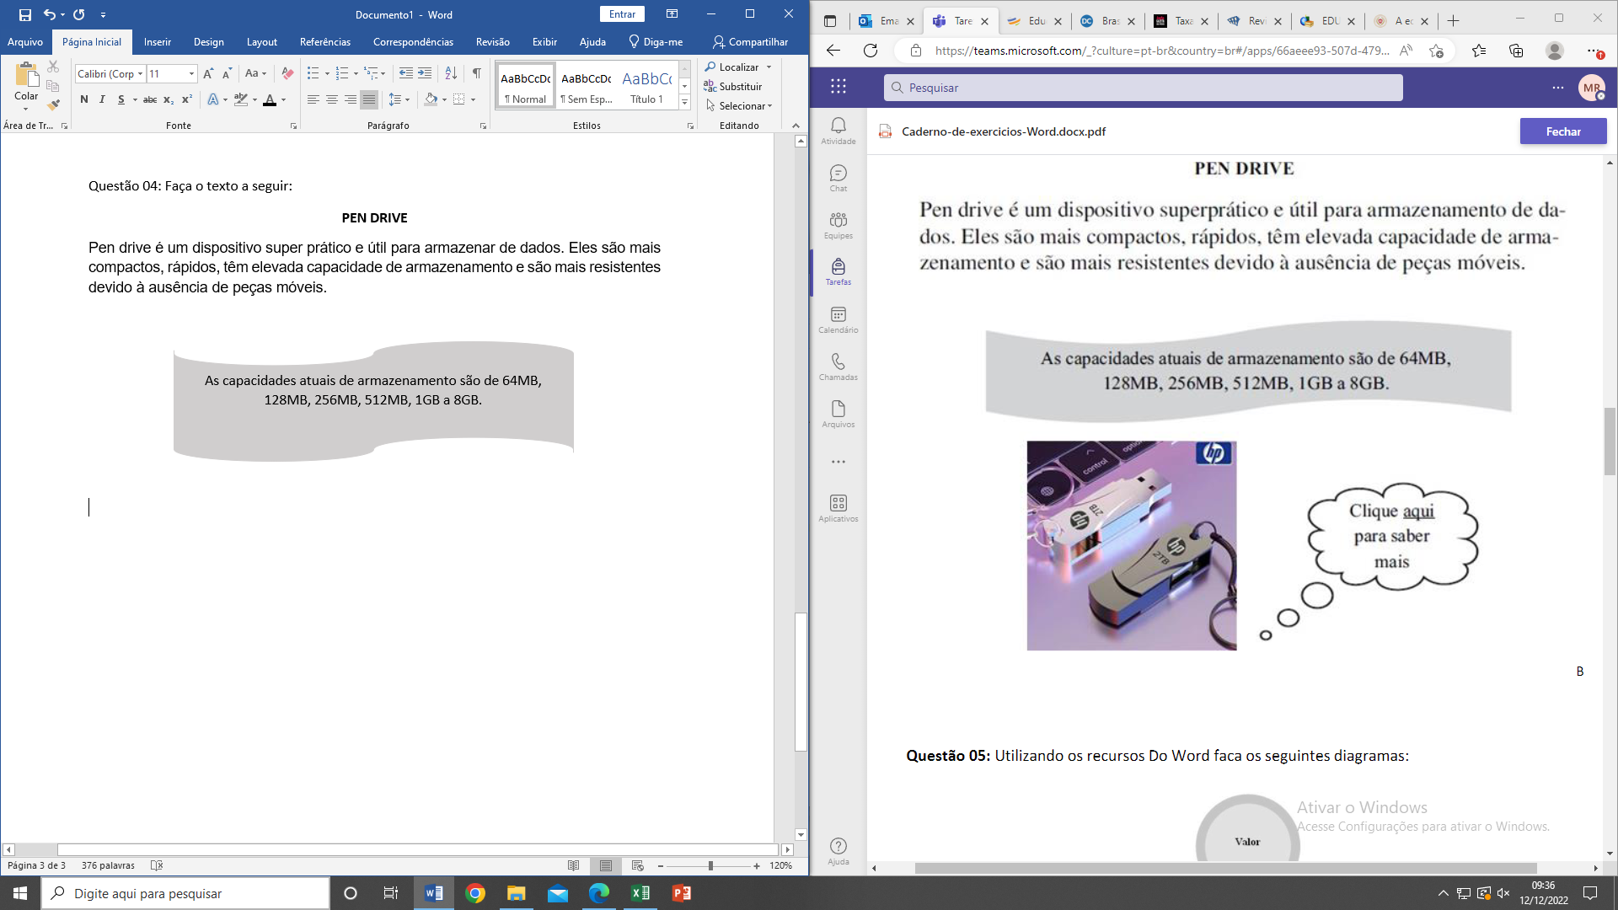

Clique aqui para saber mais

**Questão 05:** Utilizando os recursos Do Word faça os seguintes diagramas:

**Depto A**

**Depto B**

**Gerente de Vendas**

**Gerente de Marketing**

**Gerente Financeiro**

**Diretor**

**Presidente**